Nama : Khaerul Anam
Nim : 2388010021
Kelas : INF / 6B
IP : http://52.74.72.36/
- Screenshot halaman utama AWS EC2 Console (menunjukkan Instance ID, status Running, dan Elastic IP).
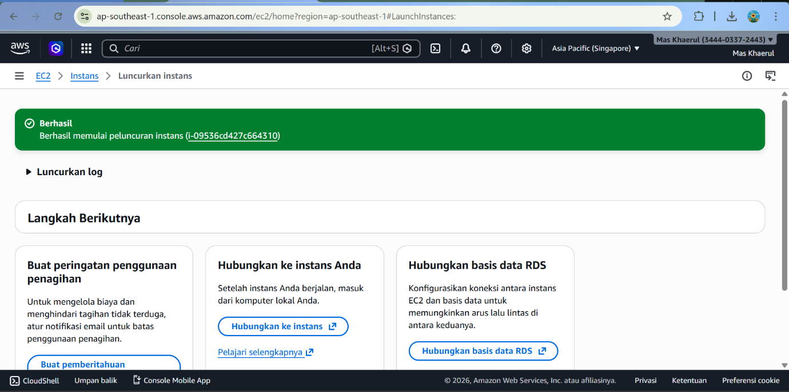
- Screenshot halaman Security Group Inbound Rules (menunjukkan Port 22 hanya diakses oleh My IP).
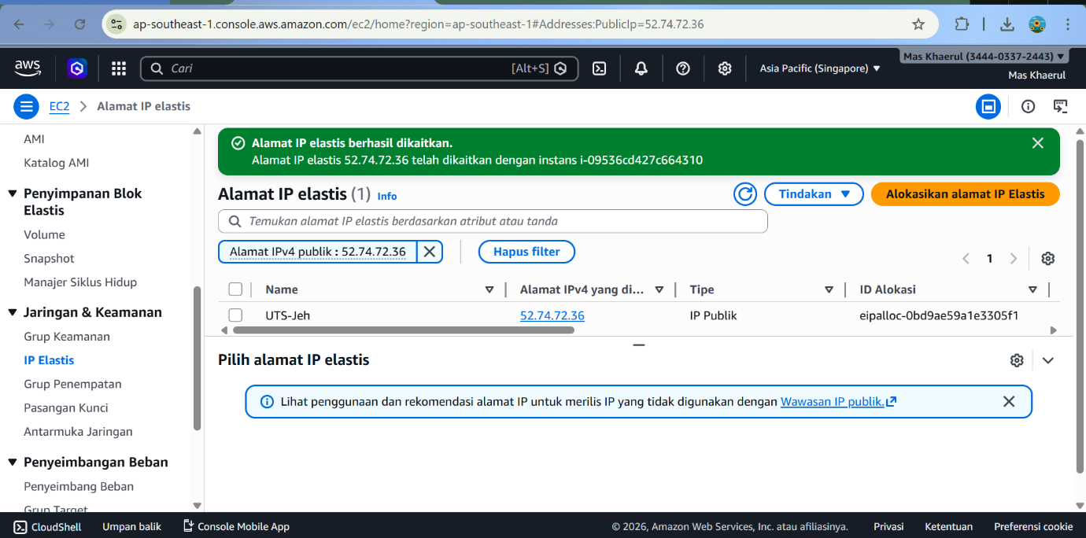
- Screenshot halaman CloudWatch Alarms (menunjukkan alarm CPU berstatus OK atau hijau).
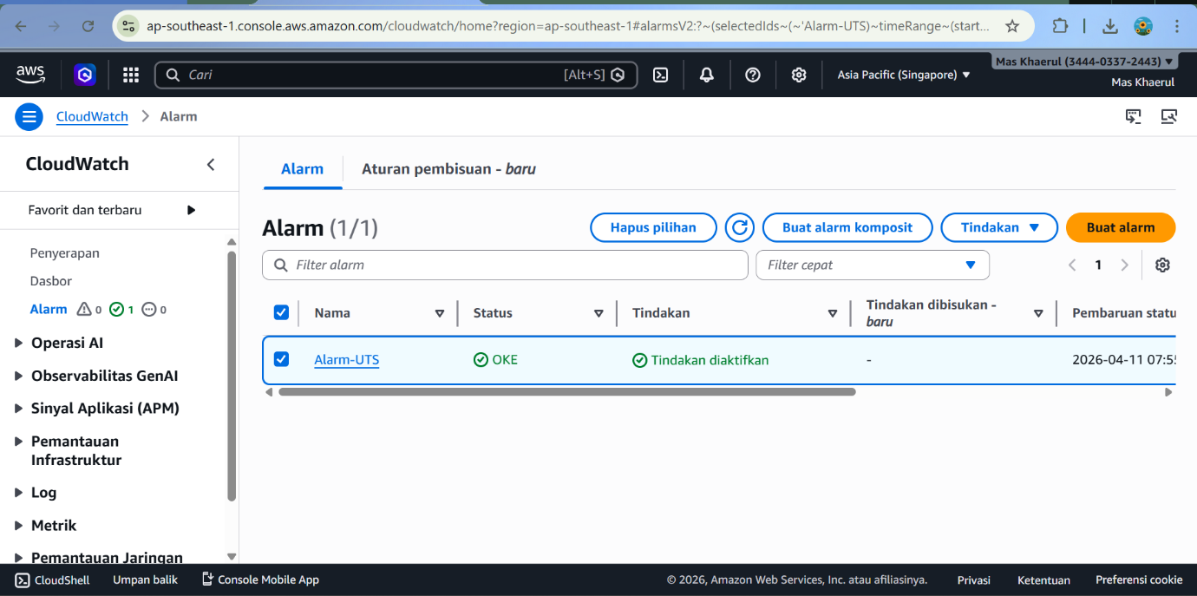
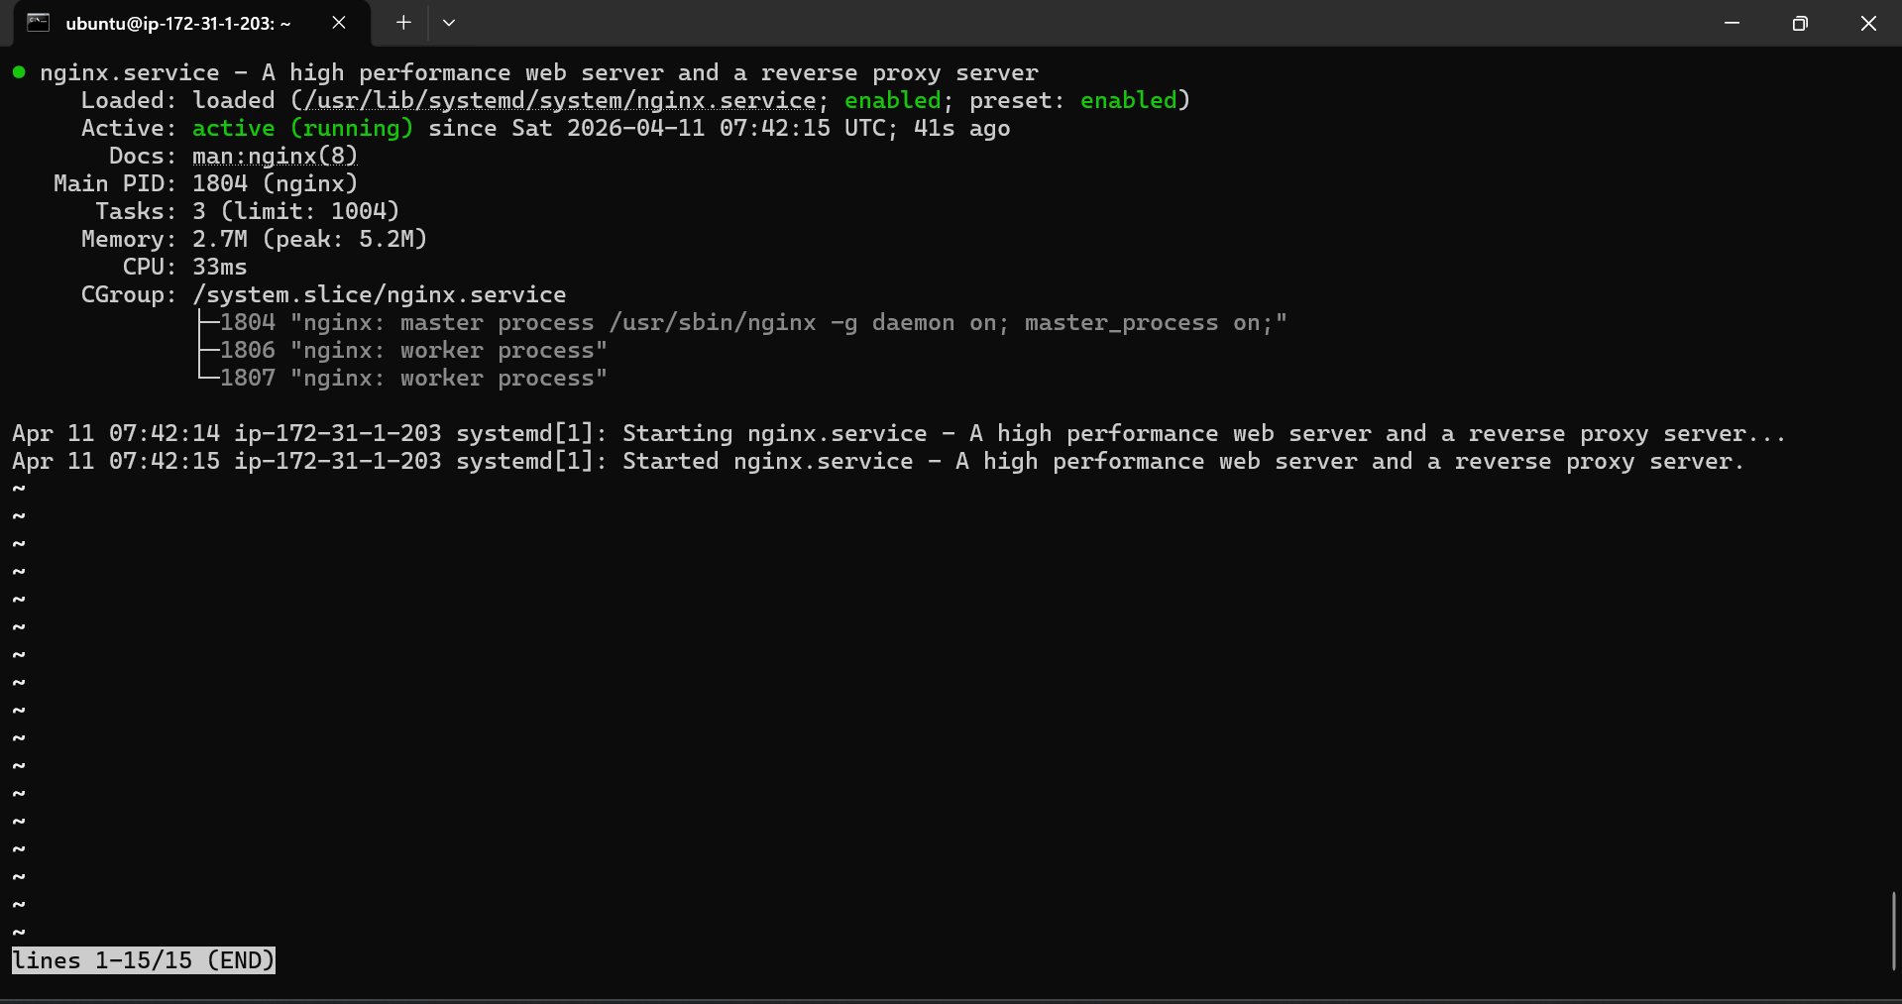
- Screenshot Terminal/PuTTY saat Anda berhasil mengeksekusi perintah sudo systemctl status nginx.
